附件2：
学生申请岗位流程
1、学生申请岗位
学生登录外网（http://xgxt.ojc.zj.cn/website），在助学解困中，点击进去勤工俭学。
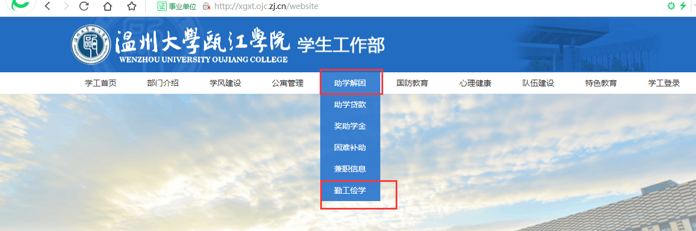
若有网页显示错误的问题将网页修改为极速模式如下图。
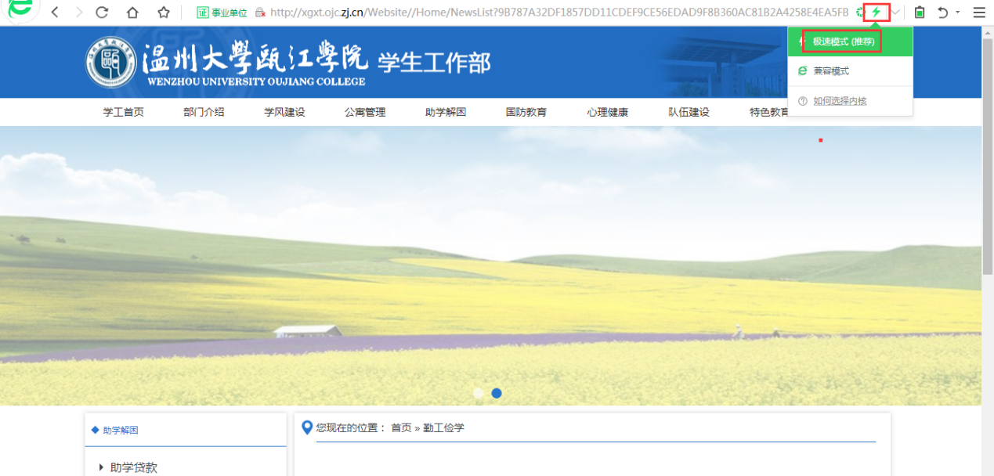

下方显示岗位列表
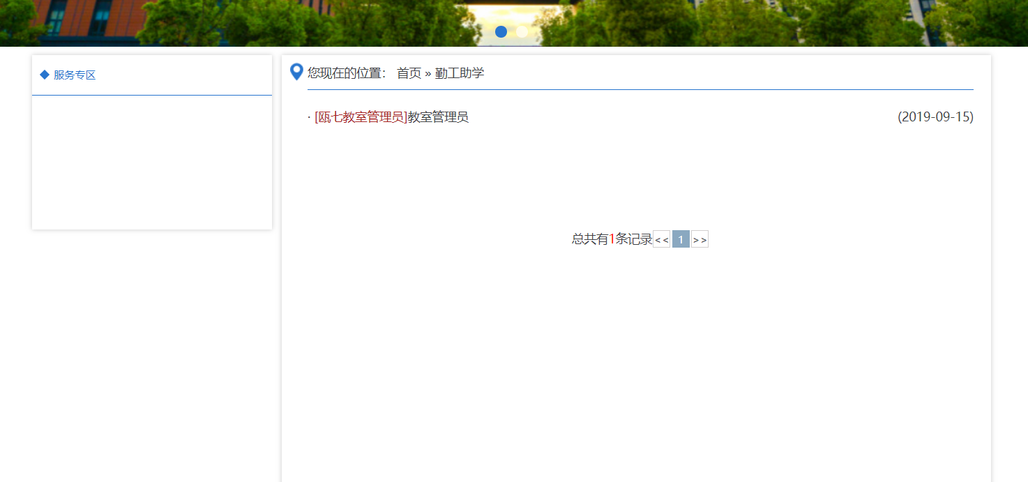

点击进入查看岗位具体信息，点击“申请该岗位”，需要学生登录。用户名为学号，初始密码为“ojc+身份证后6位”。
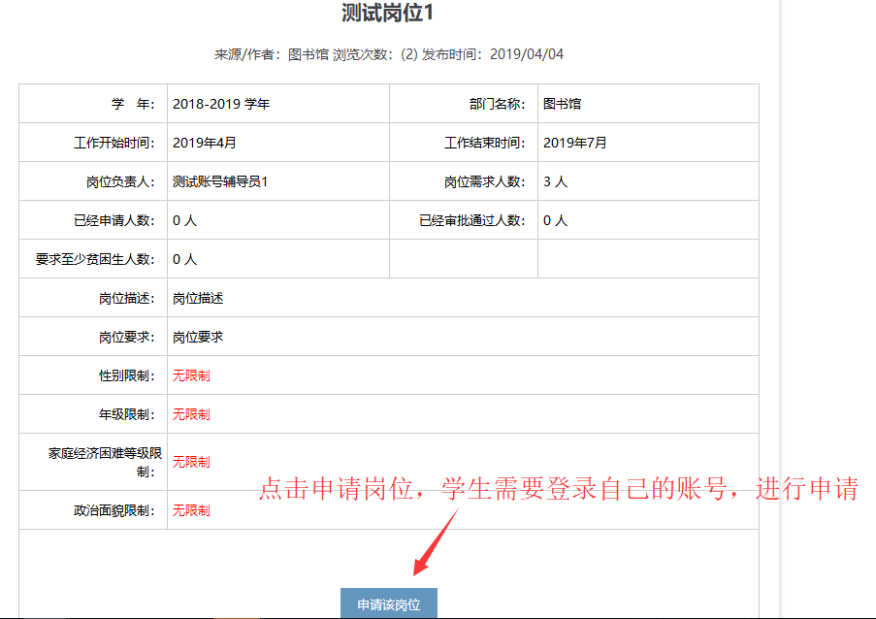
学生登录后，显示申请页面，请按照页面要求填写申请信息，注意必填项。
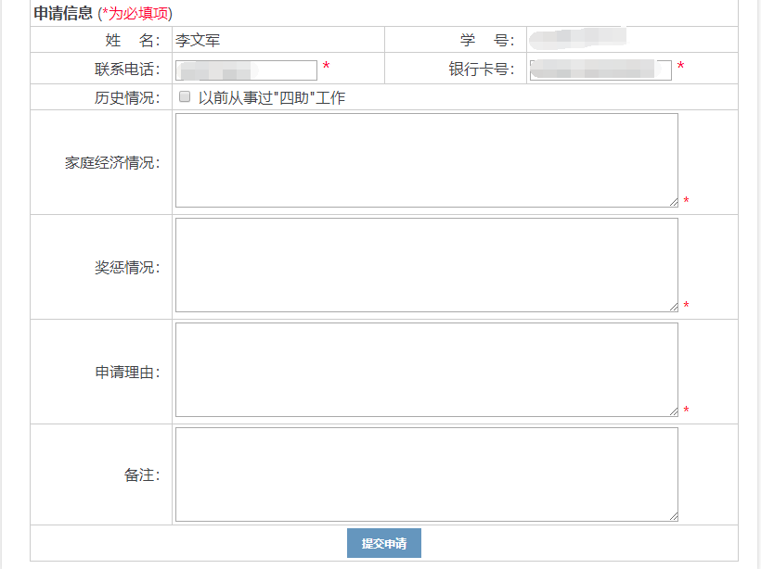
学生申请岗位后，可以登录学工管理系统（http://xgxt.ojc.zj.cn/SSO/Account/Login）于勤工助学管理中我的勤工助学信息查看到申请的岗位信息。
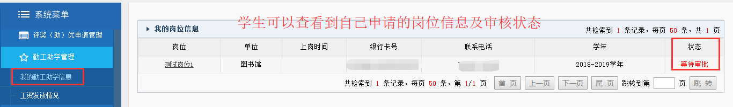
2、学生查看工资情况
学生登录系统，可以查看到自己所在岗位发放工资的情况。
